Эссе: Использование образа женщины в рекламе.
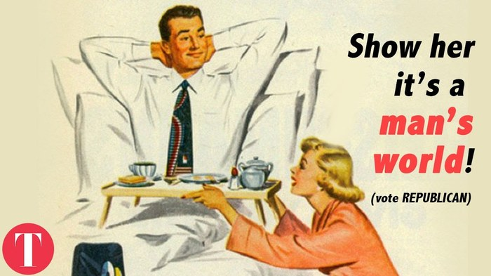
Стереотип глубоко укоренился в нашем обществе. Он во многом упрощает восприятие человеком окружающего мира, помогает легче приспособиться в социуме. Пусть не всегда эти укоренившиеся высказывания корректны и правдоподобны, мы постоянно используем их в своей жизни, порой даже на подсознательном уровне. С самого раннего детства мы привыкли слышать: «Мальчики не плачут», «Ты же девочка», «Старики постоянно всем недовольны», «Счастье в деньгах», «Дети должны оправдывать ожидания родителей». Этот список стереотипов можно продолжать и относительно множества других направлений нашей жизни. Но, пожалуй, самыми распространенными из них являются гендерные суждения, которые в дальнейшем складывают образ в умах человечества о том или ином поле.
Реклама в современном обществе является мощным социализирующим фактором. Конечно же, она не проходит мимо ярких образов, которые привлекали бы внимание аудитории и формировали запоминаемость товара. И, естественно, не упускает из вида образ женщины. При этом такие образы направляются как на самих женщин, так и на мужчин, апеллируя к их переживаниям, чувствам, а так же влияя на мнение. Современная реклама с использованием женского образа распределяется на такие образы как: глупая, но милая, вечная домохозяйка и женщина как сексуальный объект. Крайне редко, мы можем встретить ролик или же рекламу в журнале, где женщина была бы показана как сильная, независимая, не представленная с кукольным, отретушированным до неузнаваемости лицом.
Если говорить про использования стереотипа о глупости женщин, вспоминается серия рекламных роликов от «Билайн» о тарифах предоставляемых ими и других оператором, участие в которых приняли Алла Михеева и Сергей Светлаков. Распределение их ролей было весьма очевидным. Алла представлена всегда как однотипная, вечно отстающая от времени, громко смеющаяся не к месту, говорящая какие-то странные для окружающих вещи, что говорит о ней, как о не очень смышленой пустышке. Тогда как образ Сергея был совершенно противоположным: он некий герой, который спасет всех от этой глупышки, рассудителен, аргументирован, его предложения для зрителя более веские и сильные. И вот он женский глупый образ: она лишь красивая картинка, над которой можно посмеяться.
Она вечно убирается, готовит, отмывает, чистит, стирает, следит за ребенком, успевает тут и там, при этом все это делает с широкой улыбкой и идеальным видом – это задача женщины, это та самая идеальная домохозяйка по мнению рекламы. При этом, главная задача женщины в этом образе – ориентирование на главу семьи, обязательно мужчину, и направление всех сил на поддержание положительной атмосферы в семье, но не на себя.
Сексуальная объективация – это один из самых распространенных видов использования женского образа в рекламе. Примеры такой рекламы мы видим повсеместно. Реклама Альфастрахования: «Купил “немку”? Застрахуй ее быстро и без прелюдий», — иллюстрацией служит пышногрудая улыбающаяся блондинка. Реклама «Якитории» «Возьми в рот», «Глотай не глядя» с изображением открытого женского рта. Такой рекламы достаточно, чтобы понять: это большая проблема. Все это унижает женщину, это приводит к оправданию насилия и жестокости, это превращает женщину в объект, с которым можно сделать все, что угодно.
Конечно, может показаться, что образ женщины используется именно в негативном ключе. В большинстве случаев, это именно так, поэтому были рассмотрены именно отрицательные примеры использование стереотипного мнения в рекламе с женщинами. К счастью, мы можем найти и примеры защиты этого образа. Героинями такой рекламы становятся не идеализированные объекты, а женщины, показывающие, что можно принимать на себя не только стереотипные роли, быть не только идеальной сексуальной картинкой, а быть свободной, сильной и не бояться этого.

